UCMS — So sánh Context Diagram v1 và v2
v1: docs/diagrams/UCMS_Context_Diagram.drawio · v2: docs/diagrams/UCMS_Context_Diagram_v2.drawio · Ngày: 2026-09-23

Tổng quan
Tổng: 40 → 55 luồng. Bỏ 3, đổi tên hoặc gộp 16, thêm 30, giữ nguyên 18.
Quy tắc của v2: mỗi luồng phải trỏ tới ít nhất một UC, và mỗi UC có dữ liệu đi qua biên hệ thống phải có trong ít nhất một luồng. Mã UC của từng luồng xem ở UCMS_UseCase_Model_v2.md §15.

Hai sơ đồ
v1 — 40 luồng  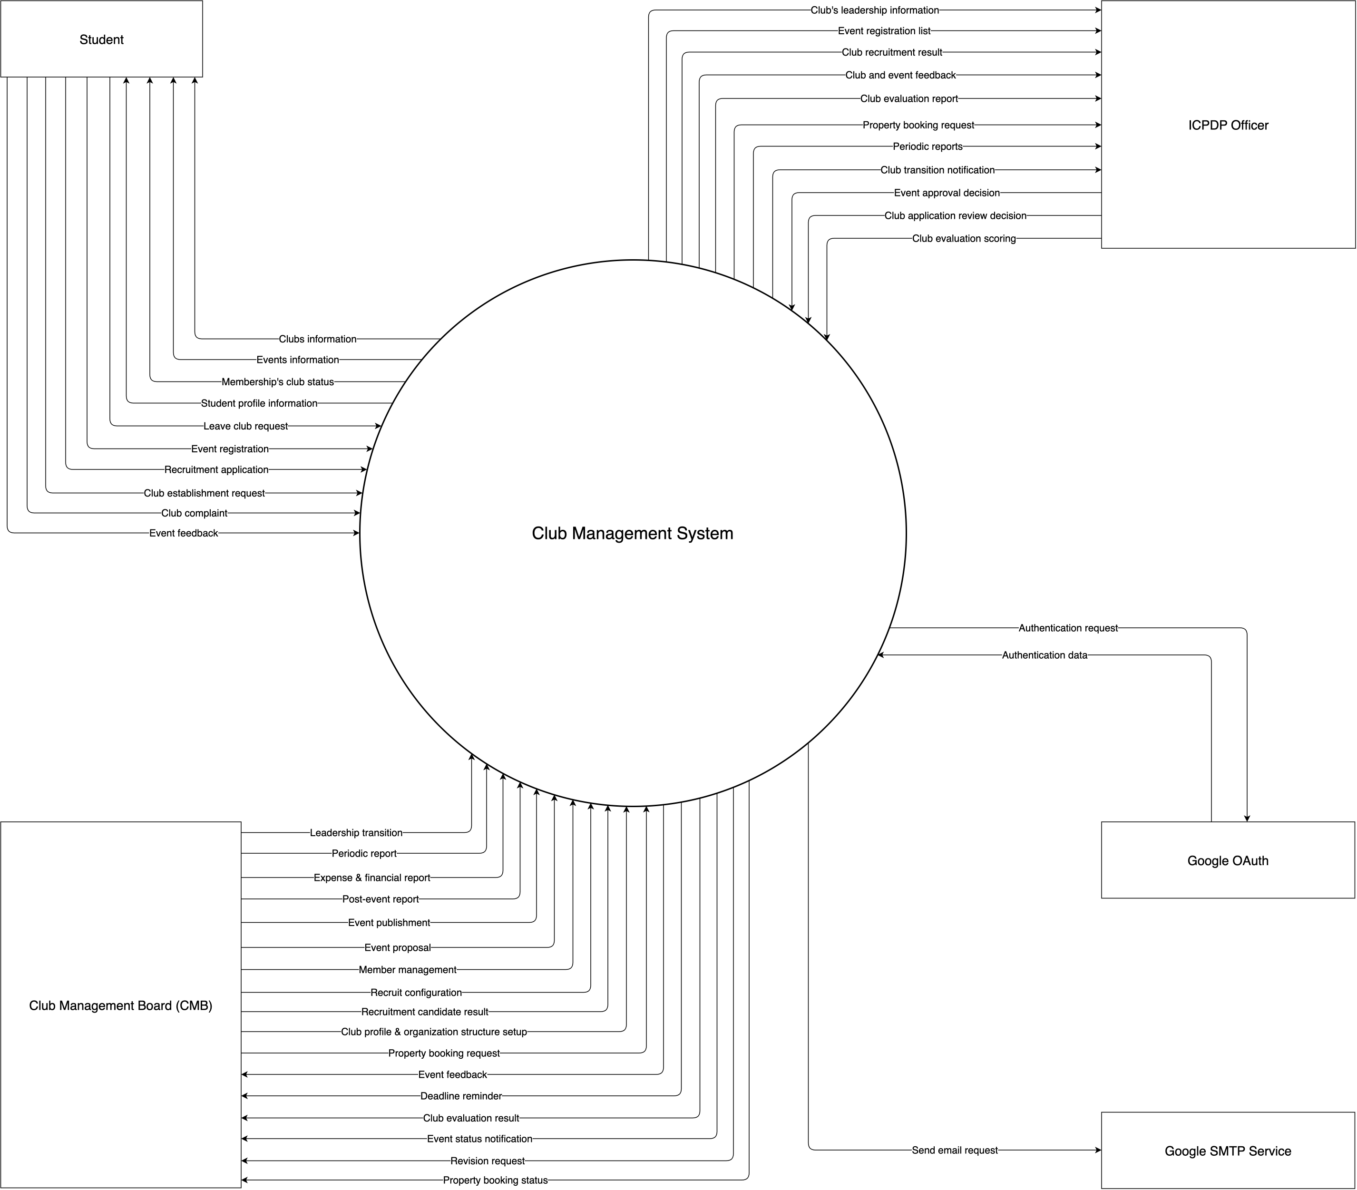 | v2 — 55 luồng  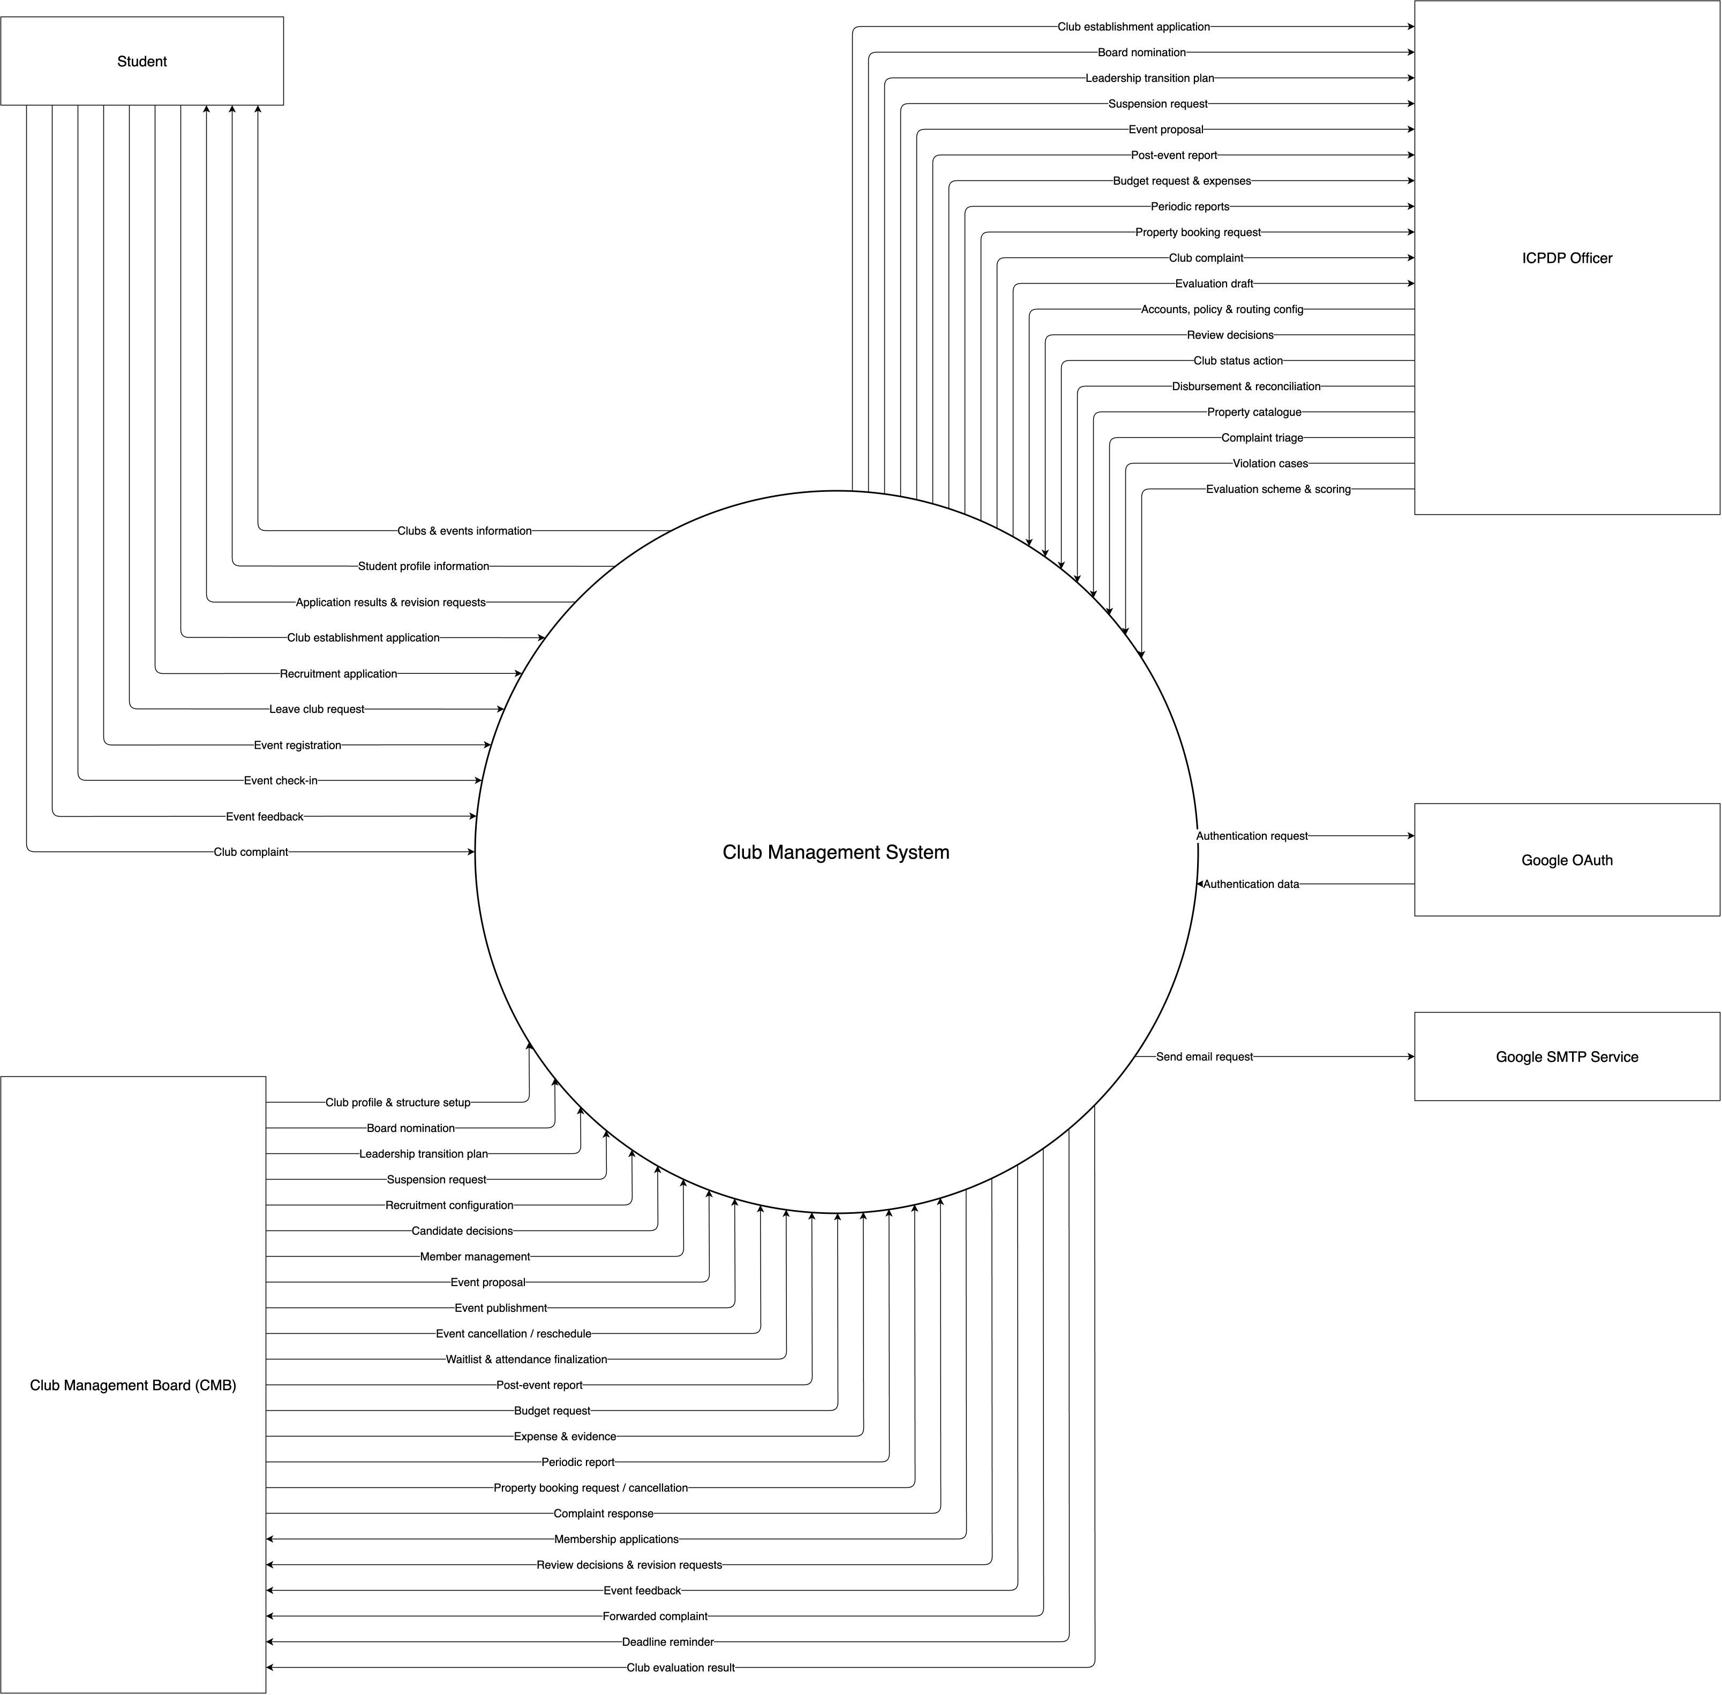
Ảnh được xuất ở độ phân giải cao, phóng to để đọc nhãn.

So sánh từng luồng
Màu cột Thay đổi: xanh = thêm, đỏ = bỏ, vàng = đổi tên / gộp / mở rộng, trắng = giữ.

Student → Hệ thống (6 → 7)
v1 | v2 | Thay đổi | Lý do
Club establishment request | Club establishment application | Đổi tên | Khớp tên UC07 Submit a club establishment application
Recruitment application | Recruitment application | Giữ | UC17
Leave club request | Leave club request | Giữ | UC22
Event registration | Event registration | Giữ | UC29
Event feedback | Event feedback | Giữ | UC50
Club complaint | Club complaint | Giữ | UC52
— | Event check-in | Thêm | UC31: sinh viên check-in là dữ liệu đi vào hệ thống (I18)

Hệ thống → Student (4 → 3)
v1 | v2 | Thay đổi | Lý do
Clubs information + Events information | Clubs & events information | Gộp | Cùng loại dữ liệu công khai, đều thuộc UC06 và UC24
Student profile information | Student profile information | Giữ | UC01, UC02
Membership's club status | Application results & revision requests | Đổi và mở rộng | v1 chỉ có trạng thái membership. Sinh viên còn nhận kết quả hoặc yêu cầu sửa đơn thành lập club (UC08) và đơn gia nhập (UC18) (I18)

CMB → Hệ thống (11 → 17)
v1 | v2 | Thay đổi | Lý do
Club profile & organization structure setup | Club profile & structure setup | Rút gọn | UC09, nhãn ngắn hơn cho vừa sơ đồ
Leadership transition | Leadership transition plan | Đổi tên | UC12 là lập kế hoạch, còn xác nhận là việc của ICPDP (UC13)
Recruit configuration | Recruitment configuration | Sửa chính tả | UC16
Recruitment candidate result | Candidate decisions | Đổi tên | Phủ cả sàng lọc, đánh giá và nhận vào (UC18, UC19, UC20)
Member management | Member management | Giữ | UC21, UC23
Event proposal | Event proposal | Giữ | UC25
Event publishment | Event publishment | Giữ | UC27
Post-event report | Post-event report | Giữ | UC33
Expense & financial report | Expense & evidence | Đổi tên | Không UC nào tạo ra "financial report"; UC38 là Record an expense with its evidence (I20)
Periodic report | Periodic report | Giữ | UC40
Property booking request | Property booking request / cancellation | Mở rộng | Thêm việc huỷ hoặc trả booking (UC49) (I17)
— | Board nomination | Thêm | UC10 (I17)
— | Suspension request | Thêm | UC14, review chưa ghi, phát hiện khi áp quy tắc
— | Event cancellation / reschedule | Thêm | UC28 (I17)
— | Waitlist & attendance finalization | Thêm | UC32 (I17), cộng UC30 (phát hiện thêm)
— | Budget request | Thêm | UC35 (I17)
— | Complaint response | Thêm | UC54 (I17)

Hệ thống → CMB (6 → 6)
v1 | v2 | Thay đổi | Lý do
Event status notification + Property booking status + Revision request | Review decisions & revision requests | Gộp | Đều là kết quả duyệt của ICPDP gửi về CMB. Luồng này bổ sung thêm board (UC11), transition (UC13), budget (UC36), report (UC34, UC41) (I17)
Event feedback | Event feedback | Giữ | UC51
Deadline reminder | Deadline reminder | Giữ | UC04
Club evaluation result | Club evaluation result | Giữ | UC45
— | Membership applications | Thêm | CMB nhận đơn gia nhập (UC17 → UC18) (I17)
— | Forwarded complaint | Thêm | UC53 → UC54 (I17)

ICPDP → Hệ thống (3 → 8)
v1 | v2 | Thay đổi | Lý do
Event approval decision + Club application review decision | Review decisions | Gộp và mở rộng | Một luồng cho mọi quyết định duyệt: UC08, 11, 13, 26, 34, 36, 41, 48 (I15)
Club evaluation scoring | Evaluation scheme & scoring | Mở rộng | Thêm cấu hình scheme (UC43), cùng với UC45
— | Accounts, policy & routing config | Thêm | UC03, UC04 (I15), cộng UC05 (phát hiện thêm)
— | Club status action | Thêm | Suspend, reactivate, dissolve (UC15) (I15)
— | Disbursement & reconciliation | Thêm | UC37, UC39 (I15)
— | Property catalogue | Thêm | UC46 (I15)
— | Complaint triage | Thêm | UC53
— | Violation cases | Thêm | UC42, phát hiện thêm

Hệ thống → ICPDP (8 → 11)
v1 | v2 | Thay đổi | Lý do
Club's leadership information | Board nomination | Đổi tên | Tên v1 mơ hồ; dữ liệu thật là đề cử board chờ ICPDP xác nhận (UC10 → UC11)
Club transition notification | Leadership transition plan | Đổi tên | Không phải thông báo mà là hồ sơ chờ ICPDP xác nhận (UC12 → UC13)
Club evaluation report | Evaluation draft | Đổi tên | Khớp output của UC44
Property booking request | Property booking request | Giữ | UC47 → UC48
Periodic reports | Periodic reports | Giữ | UC40 → UC41
Event registration list | — | Bỏ | Không UC nào của ICPDP dùng, dashboard UC02 cũng không có (I19)
Club recruitment result | — | Bỏ | Như trên (I19)
Club and event feedback | — | Bỏ | UC44 đọc feedback bên trong hệ thống, ICPDP không nhận nó như một luồng; nguồn thật là Student → Event feedback (I19)
— | Club establishment application | Thêm | UC07 → UC08 (I16)
— | Suspension request | Thêm | UC14 → UC15, phát hiện thêm
— | Event proposal | Thêm | UC25 → UC26 (I16)
— | Post-event report | Thêm | UC33 → UC34 (I16)
— | Budget request & expenses | Thêm | UC35 → UC36, UC38 → UC39 (I16)
— | Club complaint | Thêm | UC52 → UC53: theo BR38, complaint đi thẳng tới ICPDP (I16)

Google OAuth / SMTP (3 → 3)
v1 | v2 | Thay đổi | Lý do
Authentication request | Authentication request | Giữ | UC01
Authentication data | Authentication data | Giữ | UC01
Send email request | Send email request | Giữ | Mọi thông báo gửi qua email

Lý do chung
v1 được vẽ trước khi có danh sách 54 UC của v2, nên không truy vết được sang UC. Hệ quả là hai chiều lệch nhau:
- Thiếu luồng: ICPDP chỉ có 3 luồng quyết định dù thực tế duyệt 8 loại hồ sơ. Các hồ sơ CMB nộp cũng không có luồng đi tới ICPDP (I15–I18).
- Thừa luồng: 3 luồng không UC nào tạo ra hoặc dùng tới, và 1 nhãn đặt sai tên (I19, I20).
v2 sửa cả hai chiều bằng một quy tắc duy nhất. Luồng được gộp theo loại dữ liệu để sơ đồ còn đọc được: 55 luồng, thay vì khoảng 80 nếu vẽ mỗi UC một luồng.

